淡江時報 第 1135 期
校友總會改選 林健祥 江誠榮續任理監事長 梁美珠等13人榮膺卓越校友
學校要聞
【記者姚順富、舒宜萍淡水校園報導】中華民國淡江大學校友總會第十三屆第一次會員代表大會暨理監事選舉，於12月10日至11日在嘉義縣長榮文苑酒店舉行，本屆活動由校友總會主辦，嘉義縣校友會理事長李賢勇、嘉義市校友會理事長黃嘉榮及雲林縣校友會理事長陳俊龍承辦，校長葛煥昭、董事長張家宜、四位副校長何啓東、莊希豐、王高成、林志鴻、校友服務處執行長彭春陽，全國各地校友會校友、幹部及眷屬逾300人歡樂同行。

會中改選理監事，總會長林健祥眾望所歸續任理事長，臺南市王新財、桃園市許孟紀、金門縣陳滄江皆續任副總會長、菁英會長江誠榮續任監事長，許義民續任秘書長。林健祥表示，今年起校友總會各年度大型活動，由各地區校友會協助總會輪流舉辦，總會必定全力提供協助。葛校長指出：「各地校友會規模不斷擴展，林總會長多次親臨指導與協助，使會務蓬勃發展，也非常感謝校友們的捐款與贊助，嘉惠學弟妹。」張董事長說：「各地校友會是我當年陪著張建邦創辦人一個一個辛苦成立的，現在看到各校友會蓬勃發展，促進校友情誼和對母校的向心力，相信張創辦人一定很欣慰。」

會中頒發卓越校友獎，共13位校友獲得，分別為：新北市梁美珠、周珊羽、台北市秦慧珠、陳綺珍、桃園市蕭文柱、台中市沈春安、周仕康、魏行健、雲林縣張谷欽、張詔飛、嘉義縣李賢勇、高雄市鄭光政及花蓮縣康玉玲。

校友總會另安排故宮南院參觀，晚間舉辦「淡江之夜」晚宴，由總會秘書長許義民和副秘書長江秀玲聯袂主持，嘉義縣長翁章梁、嘉義市副市長陳淑慧、立委蔡易餘與幾位鄉長等與會，校友們穿著印有「AI+SDGs=∞」，字樣的制服，紛紛上臺獻唱，基隆校友會長邱孝賢帶領校友們高唱「流浪到淡水」，葛校長與張董事長也上臺一展歌喉助興，高雄校友會會長陳点樹更浩浩蕩蕩帶領29位校友及眷屬來共襄盛舉。北加州校友會長柯秀玫、嘉義地區金鷹獎校友嘉強電子董事長張仁正亦熱情參與。

次日安排校友們參觀嘉義景點，包括水晶教堂、北門遊客中心、井子腳瓦鹽田、布袋高跟鞋教堂、蒜頭糖厰蔗埕文化園區享用冰品。旅途安排豐富多元，讓本校長官與校友們歡喜交流，也讓大家認識了嘉義風土文化。林健祥表示，本次活動更要感謝嘉義縣校友會榮譽理事長辜榮賢和總幹事鍾震璋的精心規劃和貼心的安排。彭春陽表示，明年及後年的會員代表大會預計到金門縣及臺中市舉辦，校友們亦非常期待。

陳滄江歡迎大家到金門，將安排搭乘藍色公路及欣賞戰地風光，介紹金門的美，林健祥則預購500公升8年的陳年高粱酒準備招待大家。建築系校友賴芷儀獲英國人類學博士學位後，回國即從故宮南院籌備至今擔任助理研究員，第一次參加這樣大型的活動。她表示：「非常訝異也相當感動，與師長校友們見面打招呼，深刻感受到淡江校友們凝聚的強大力量。」
2021/12/22

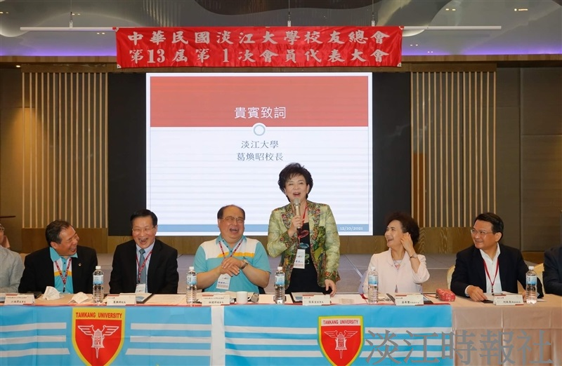
中華民國淡江大學校友總會第十三屆第一次會員代表大會暨理監事選舉，於12月10日至11日在嘉義縣長榮文苑酒店舉行，由嘉義縣、市校友會及雲林縣校友會承辦，邀請葛校長（左2）、張董事長（右3）蒞臨致詞。（圖／校友處提供）

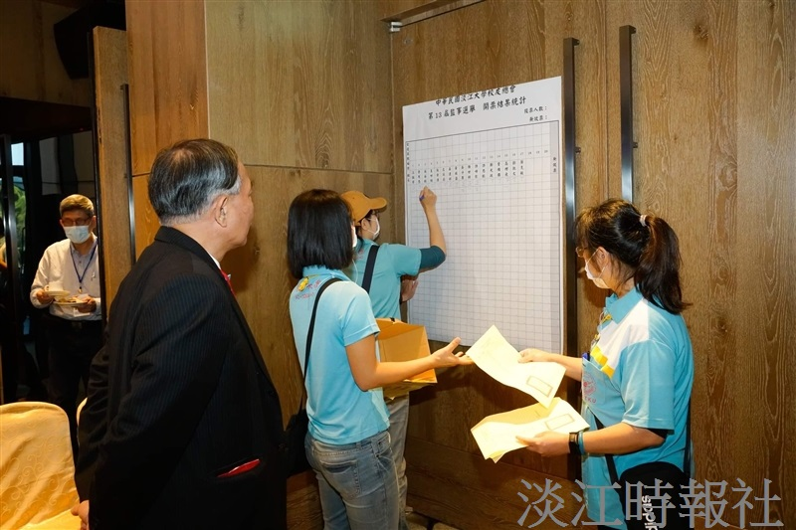
校友總會舉辦理監事選舉，現場投開票後，由總會長林健祥眾望所歸續任理事長，臺南市王新財、桃園市許孟紀、金門縣陳滄江皆續任副總會長、菁英會長江誠榮續任監事長。（圖／校友處提供）

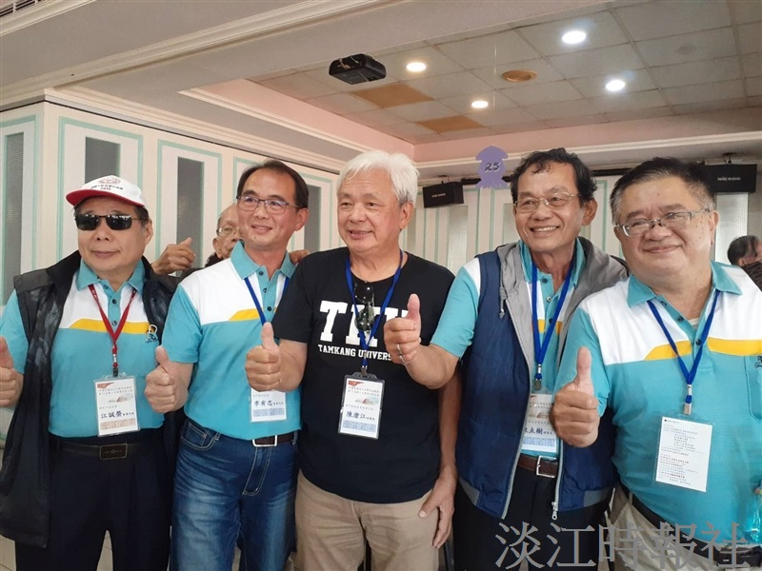
校友總會會員代表大會，菁英會長江誠榮（左起）、金門縣前會長李有忠、理事長陳滄江及高雄市校友會理事長陳点樹、監事陳榮寰開心合影。（圖／高雄市校友會提供）

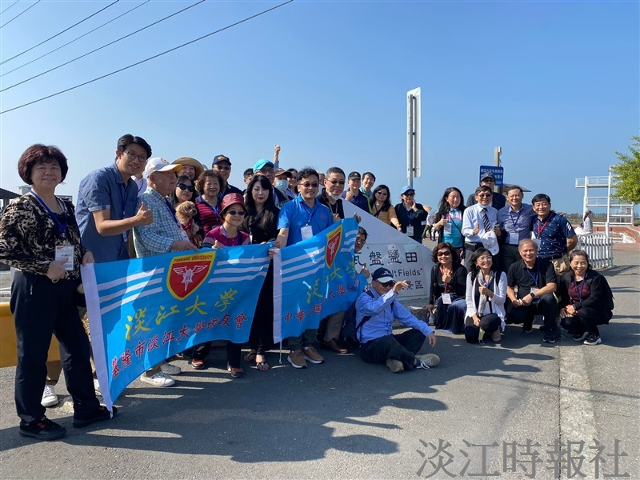
校友總會會員代表大會，基隆校友會長邱孝賢帶領校友們包遊覽車南下一同參與。（圖／基隆校友會提供）

